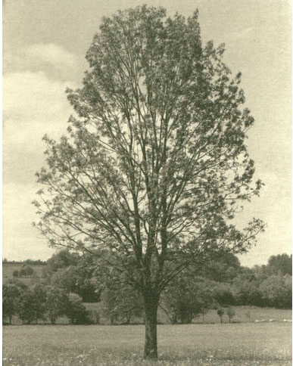

Ecoquartier
Face aux enjeux sociaux et environnementaux qui se posent localement et sur l’ensemble de notre planète, l’association H’Nord propose la création d’un écoquartier sur l’îlot Dupaty qui permettra de:

1/ Préserver et valoriser les ressources
1.1 En réduisant la consommation énergétique et en améliorant la gestion de l’énergie
- Construction de bâtiments très économes en énergie (chauffage, ventilation, électricité) répondant au Facteur 4 (objectifs énergétiques de 2050),
- Comportement exemplaire des habitants en économies en énergie.
1.2 En améliorant la gestion de la ressource en eau et en préservant sa qualité
- Économie de la ressource en eau (appareils hydro économes,toilettes sèches),
- Réutilisation des eaux de pluie (arrosage, nettoyage, toilettes, lave-linge),
- Comportement exemplaire des habitants en économie d’eau,
- Filtration et traitement sur place des eaux usées,
- Utilisation de produits et de matériels non polluants.
1.3 En évitant l’étalement urbain et en améliorant la gestion de l’espace
- Construction en milieu urbain,
- Promotion de logements collectifs plutôt que de logements individuels pour atteindre une densité urbaine suffisante (80 logements pour 0.8 hectare),
- Requalification d’une friche urbaine.
1.4 En utilisant des éco-matériaux (sains, recyclables, peu consommateurs en ressources et énergie)
- Eco-construction des logements,
- Eco-construction des espaces extérieurs.
1.5 En minimisant les déchets et en améliorant leur gestion
- Réduction à la source des emballages par le recours aux centrales d’achats et aux AMAP,
- Comportement exemplaire des habitants sur l’économie et le tri des déchets,
- Création d’un compost collectif,
- Utilisation de toilettes sèches,
- Tri sélectif prévu dans tous les logements et bornes de tri sur le quartier.

2/ Améliorer la qualité de l’environnement local
2.1 En préservant et valorisant le patrimoine bâti et naturel
- Préservation et valorisation des bâtiments existants et des structures des chais (murs),
- Préservation et amélioration des espaces naturels existants,
- Présence importante d’espaces verts et de terrasses végétalisées pour « vivre la nature en ville ».
2.2 En préservant et valorisant le paysage et la qualité visuelle
- Valorisation des entrées dans l’éco-quartier avec des ouvertures sur le quartier environnant,
- Privilégier des perspectives visuelles sur les sites « remarquables » naturels, architecturaux du quartier.
2.3 En améliorant le qualité des logements et des bâtiments
- Construction des logements dans une démarche globale de Très Haute Qualité Environnementale,
- Qualité architecturale tout en ayant une forte intégration dans le bâti préservé existant,
- Equipe technique de conception (architecte, bureaux d’études thermiques, bureaux d’études environnementaux) ayant des références en éco-construction,
- Accessibilité des logements et des bâtiments aux populations âgées et handicapées.
2.4 En améliorant la propreté, l’hygiène et la santé
- Comportement exemplaire des habitants,
- Mise en place de services d’entretien (habitants et/ou employés).
2.5 En améliorant la sécurité et la gestion des risques
- Prise en compte des risques liés à l’inondation,
- Sécurité des enfants et prévention des accidents de circulation.
2.6 En améliorant la qualité de l’air
- Utilisation de matériaux écologiques,
- Présence importante d’espaces verts.
2.7 En réduisant les nuisances sonores
- Isolation phonique entre les logements,
- Isolation phonique du bâtiment,
- Comportement exemplaire des habitants en terme de respect des autres,
- Quartier sans voiture.

3/ Améliorer la diversité
3.1 En diversifiant la population de l’éco-quartier
- Mixité sociale de la population en terme de catégories socio-professionnelles,
- Mixité inter-générationnelle (jeunes, personnes âgées, célibataires, couples avec et sans enfants).
3.2 En diversifiant les fonctions de l’éco-quartier
- Proposition de création de locaux artistiques, d’une salle polyvalente, ouverts sur le quartier,
- Proposition de création d’une crèche parentale ouverte au quartier,
- Proposition d’une maison des associations liée à la nature, l’environnement et l’éco-construction.
3.3 En diversifiant l’offre de logements
- Diversité des logements : petits/grands logements, accession libre/accession sociale, location sociale selon les besoins des futurs habitants.

4/ Améliorer l’intégration
4.1 En augmentant les niveaux d’éducation et la qualité professionnelle
- Éducation des enfants du quartier à l’environnement,
- Échange de savoirs entre les habitants.
4.2 En favorisant l’accès d’une population aux emplois, services et équipements de la ville
- Proximité de l’emploi, des équipements et des services,
- Création de services, équipements selon les besoins du quartier environnant et des futurs habitants.
4.3 En améliorant l’attractivité du quartier
- Création d’espaces de vies (espaces verts), de création artistiques ouverts au quartier.
4.4 En évitant les déplacements contraints et en privilégiant les modes de déplacement à faible impact environnemental
- Proximité du tramway,
- Réduction du nombre de places de parkings,
- Proximité de l’emploi et des services,
- Comportements exemplaires des habitants qui privilégieront la marche à pied, le vélo, les transports en commun,
- Cheminements piétons et vélos privilégiés dans le quartier,
- Quartier sans voiture (sauf pour une dépose).

5/ Renforcer le lien social
5.1 En renforçant la cohésion sociale et la participation de chacun
- Engagement des futurs habitants de l’écoquartier dans une démarche exemplaire de développement durable,
- Sensibilisation des populations environnantes,
- Participation des futurs habitants à la conception de leur habitat,
- Participation des habitants aux décisions et projets de l’éco-quartier et du quartier environnant.
5.2 En améliorant les réseaux de solidarité et le capital social
- Participation au développement de l’économie locale (commerces de proximité, producteurs locaux, artisans locaux, …),
- Rencontre et échange entre les habitants,
- Développement d’initiatives d’échanges avec d’autres éco-quartiers ou des projets d’éco-quartiers,
- Développement de projets.
Ces objectifs ont été définis sur la base d’ateliers de l’association, de rencontres avec les acteurs locaux, et à partir du modèle HQE2R de définition d’un quartier durable.

Schéma fonctionnel
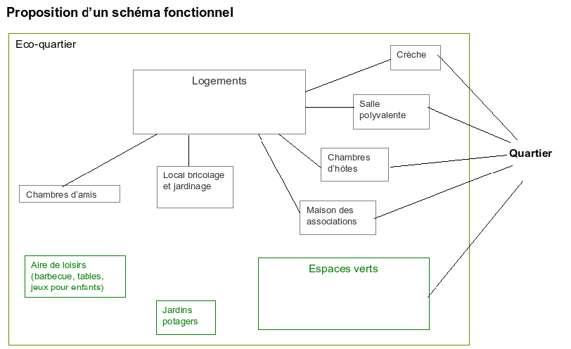

Schéma de services
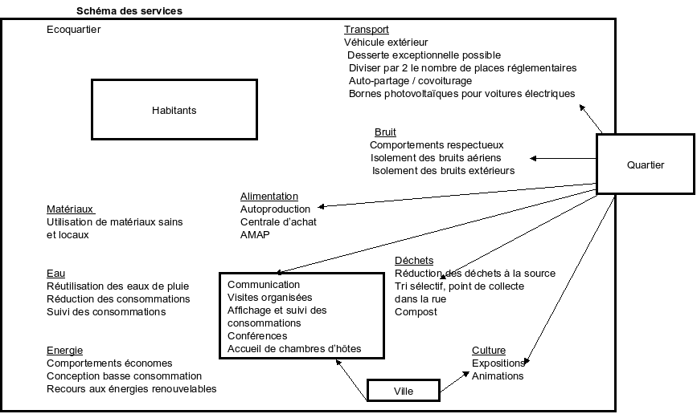

Propositions de l’association
Une volonté de mixité sociale a orienté l’association sur une collaboration avec un bailleur social, afin de proposer dans l’écoquartier de l’accession sociale et du locatif social, ce qui permettrait d’accueillir une population à revenu modéré dans ce quartier écologique.
Cette ouverture à des habitants culturellement non sensibilisés à la démarche sociale et écologique du quartier serait un enjeu d’intégration et de partage des intérêts collectifs et écologiques du projet.
Mixité sociale, mixité culturelle, dimension écologique : nous sommes au cœur des enjeux du développement durable.
Le projet H’Nord pourra voir le jour grâce à une grande coopération avec l’ensemble des acteurs du projet. Ainsi une commission « Comité de pilotage » a été créée afin de :

1- promouvoir le projet de l’association H’Nord auprès des différents acteurs :
- la ville de Bordeaux où est situé le projet d’écoquartier,
- la Communauté Urbaine de Bordeaux qui possède une grande partie des terrains et qui a la compétence de l’élaboration de la nouvelle voie centrale,
- le Conseil Général, le Conseil Régional et l’ADEME, les bailleurs sociaux et organismes financiers.

2- proposer la création d’un comité de pilotage constitué des acteurs principaux.

3- définir le montage financier et juridique et la maîtrise d’ouvrage.
Création d’un comité de pilotage des principaux acteurs. Ce comité de pilotage aura en charge le suivi du projet d’écoquartier et son intégration dans l’étude pré-opérationnelle sur l’îlot Dupaty menée par la Ville de Bordeaux.

